Drapanki, kraszanki i nalepianki, czyli wielkanocne pisanki.
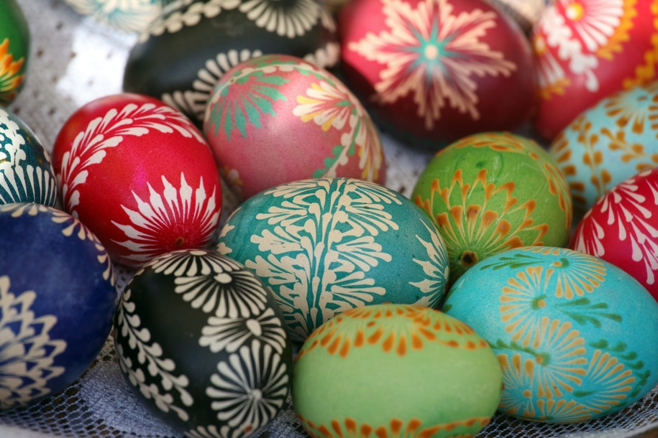
Drapanki powstają przez drapanie ostrym narzędziem zewnętrznej barwionej powłoki jajka. Te technikę spotyka się bardzo często w Polsce i Austrii
Oklejanki zdobi się sitowiem, płatkami bzu skrawkami kolorowego, błyszczącego papieru, tkaniny oraz czasami nicią lub włóczką wełnianą
Nalepianki powstające przez ozdabianie skorupki jajka różnobarwnymi wycinkami z papieru, były popularne zwłaszcza w dawnym województwie krakowskim
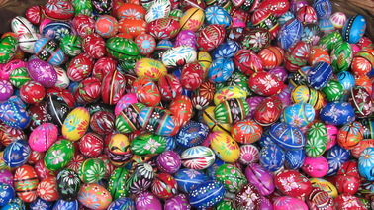
Pisanki ażurowe - ażurki wykonywane są z wydmuszek jaj kurzych, kaczych, gęsich i strusich. Technika polega na nawiercaniu w skorupce otworów przy pomocy wiertarki i malutkiego wiertła. Wydmuszka z nawierconymi wzorami jest malowana najczęściej farbą akrylową.
Kraszanki nazywane też malowankami lub byczkami powstają przez gotowanie jajka w wywarze barwnym, dawniej uzyskiwanym wyłącznie ze składników naturalnych, na przykład cebuli, kory dębu, olchy, łupiny orzecha włoskiego, kory młodej jabłoni.

